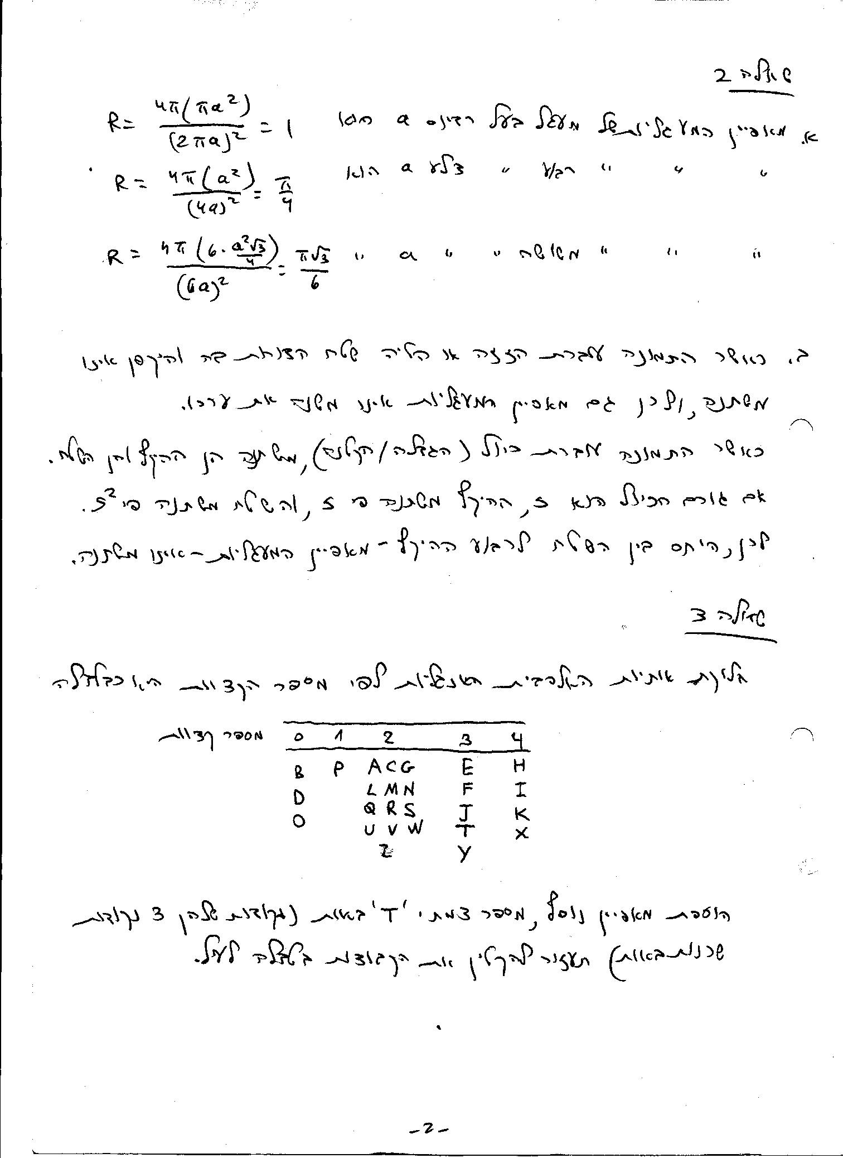 פתרון מטלה 3 – ראיה ממוחשבת (מאפיינים)

שאלה 1

שאלה 2

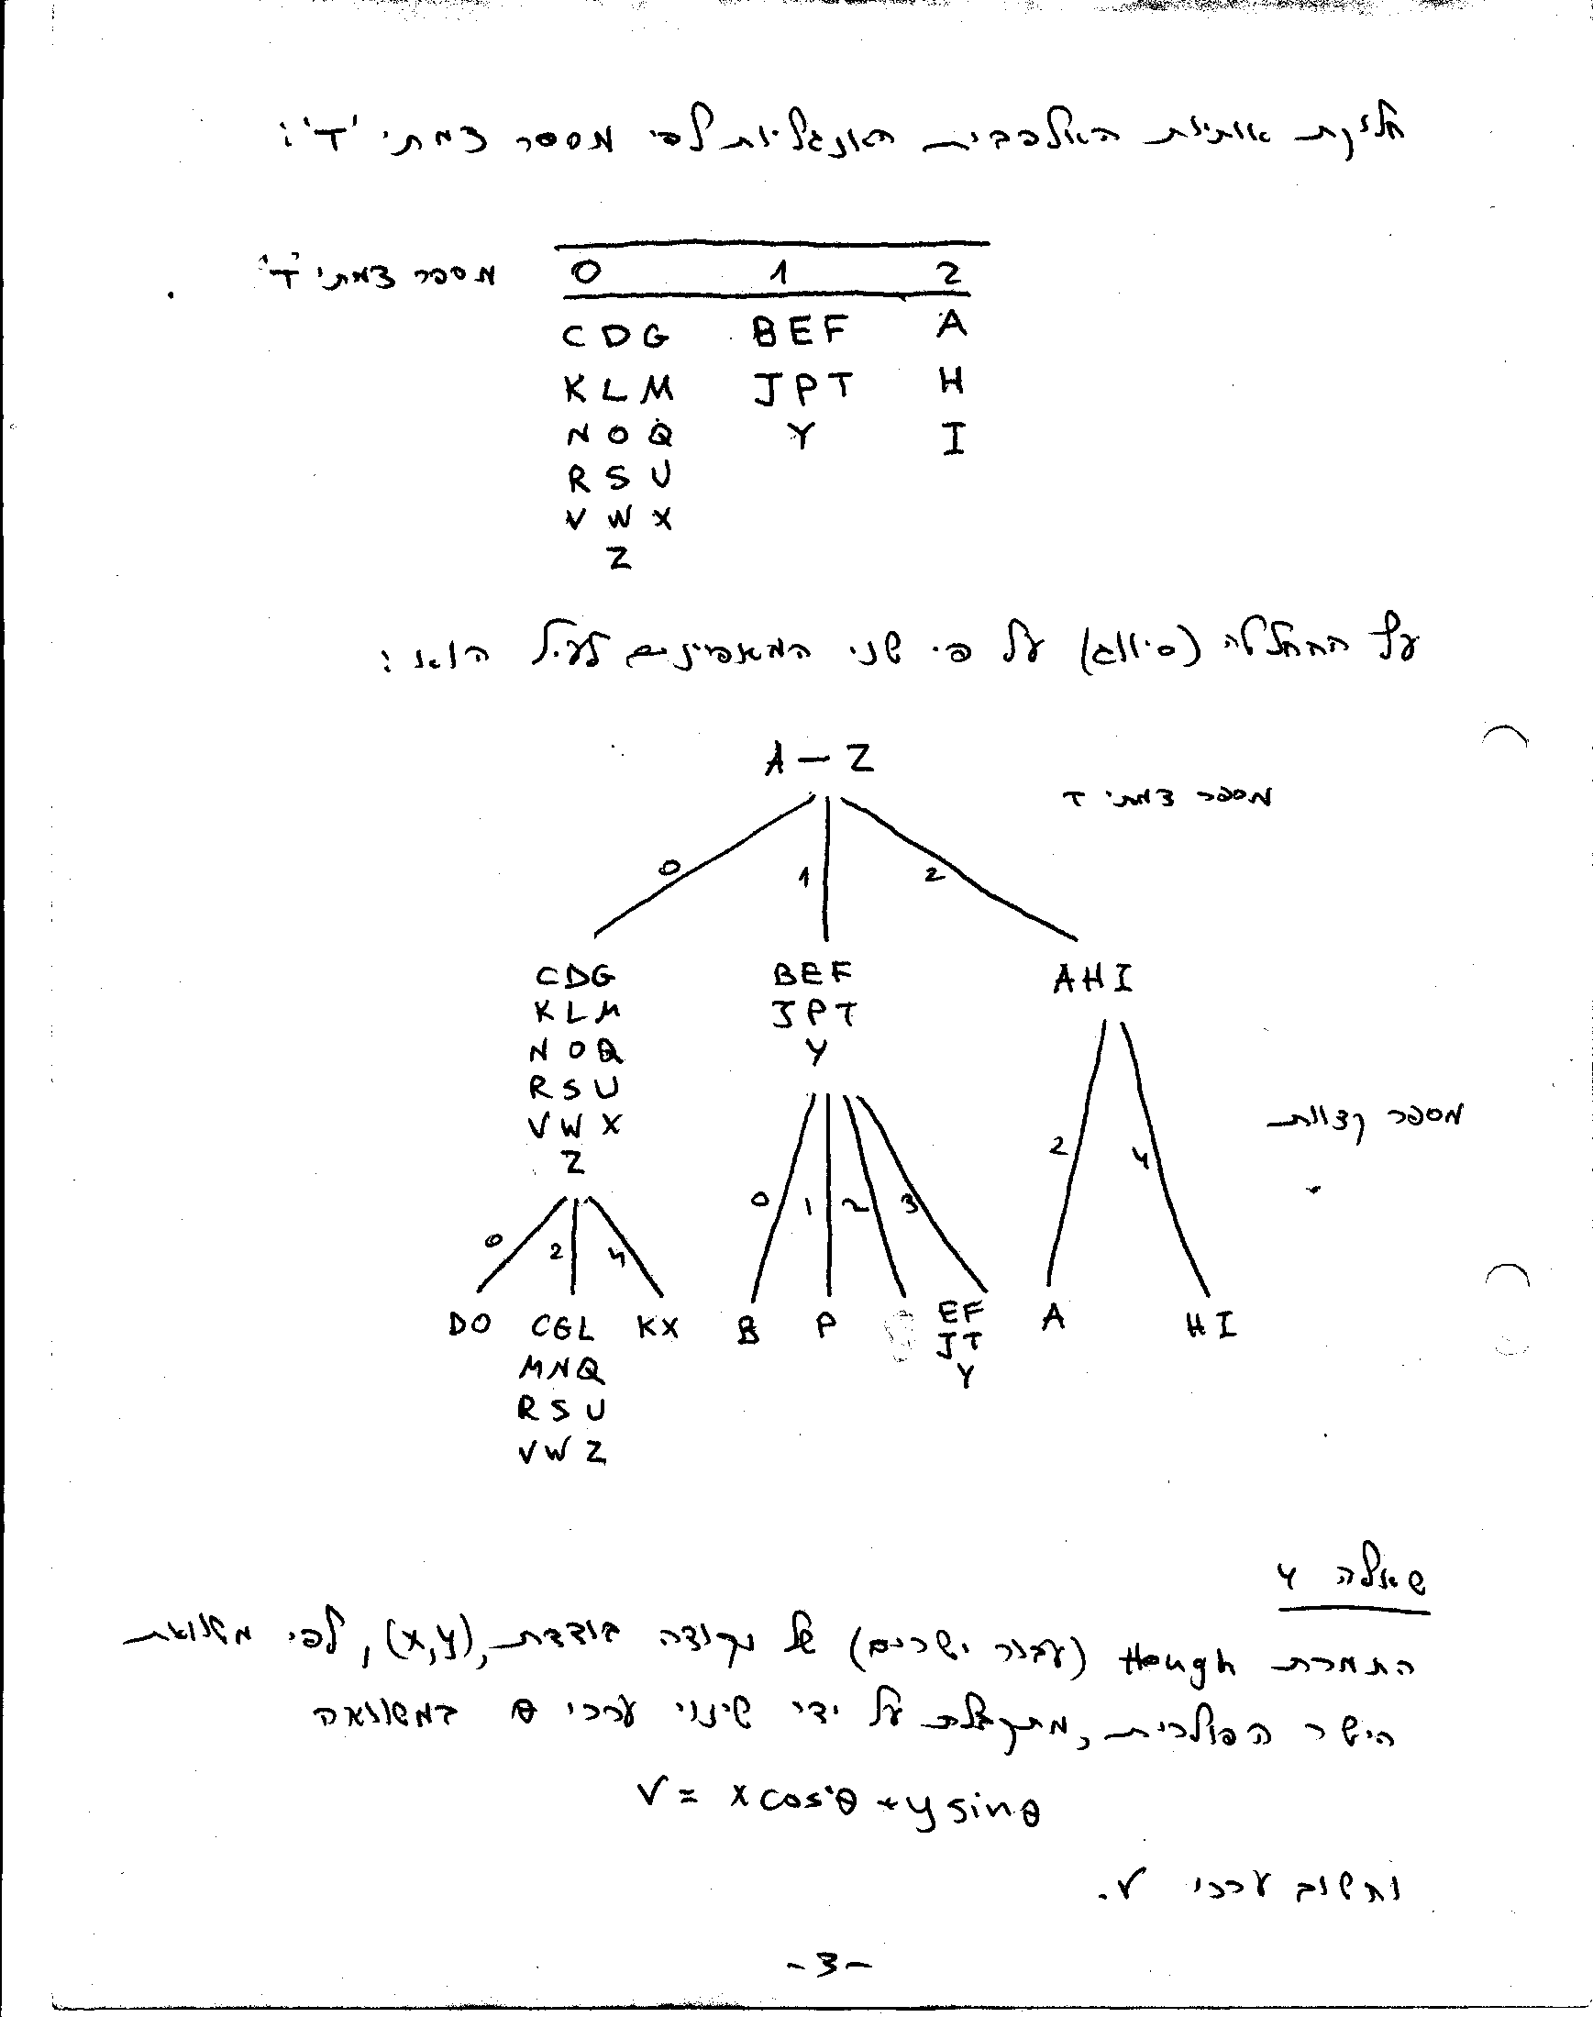שאלה 4

דרך אפשרית ליצוג צורות בתמונה היא בעזרת הקואורדינטות של הנקודות שנמצאות על קוי הקצה של הצורה. אם הצורה בתמונה עוברת הזזה, הגדלה/הקטנה או הטייה קואורדינטות הנקודות על קוי הקצה משתנות - כלומר, יצוג זה רגיש לשינויים בתמונה

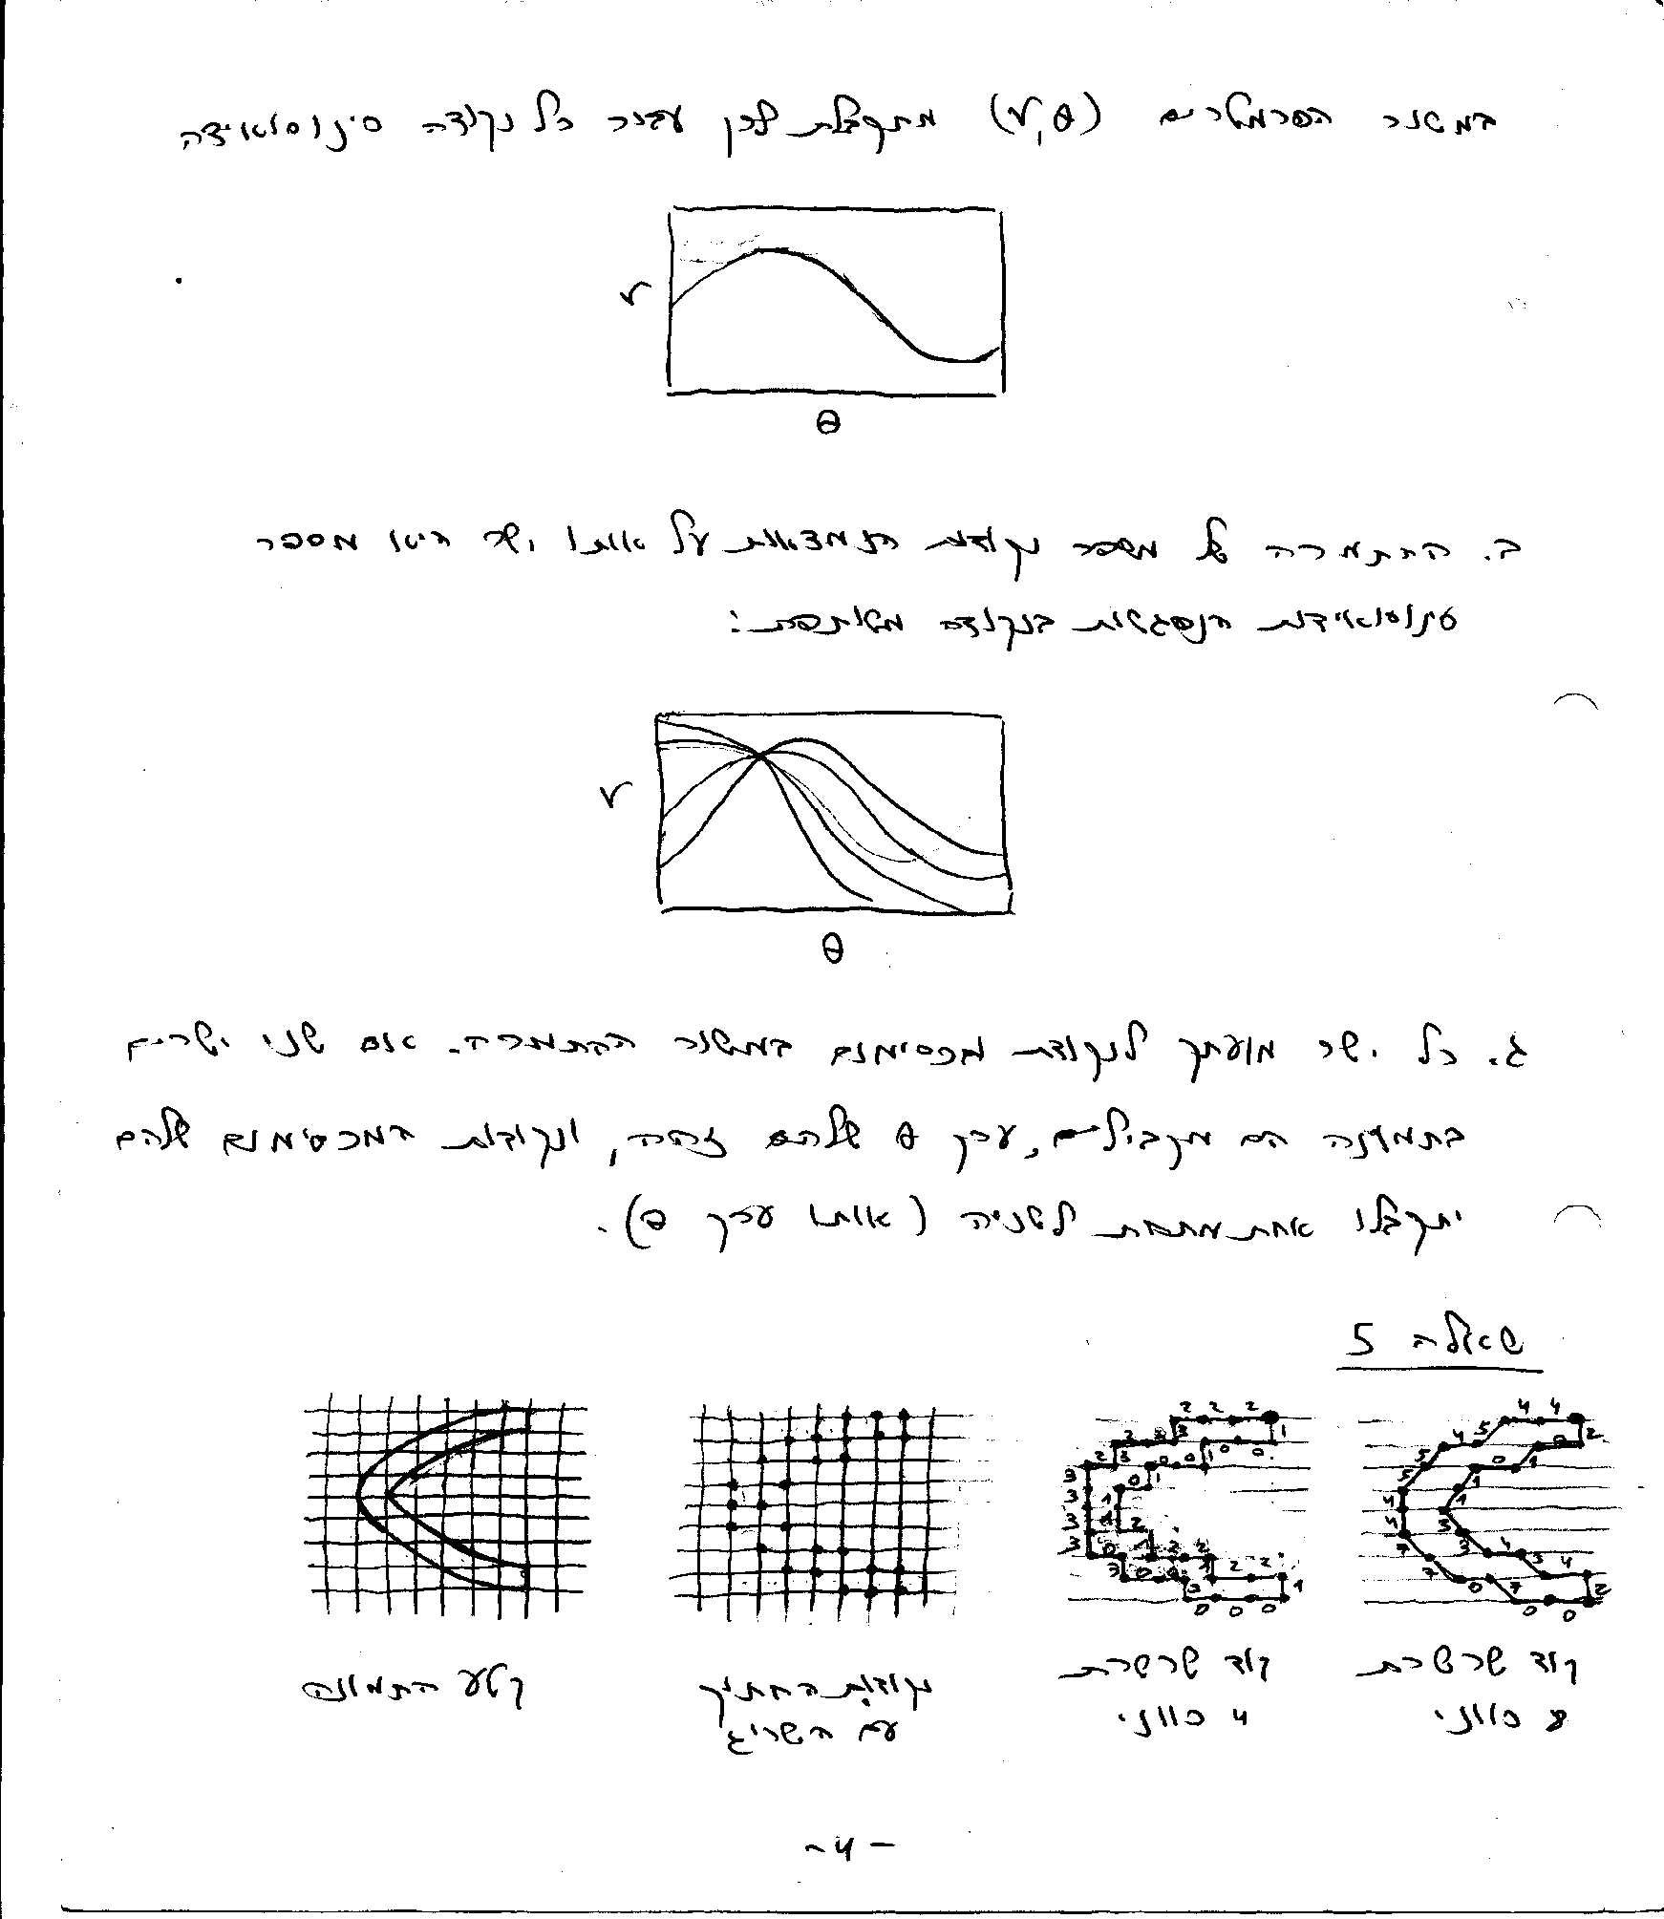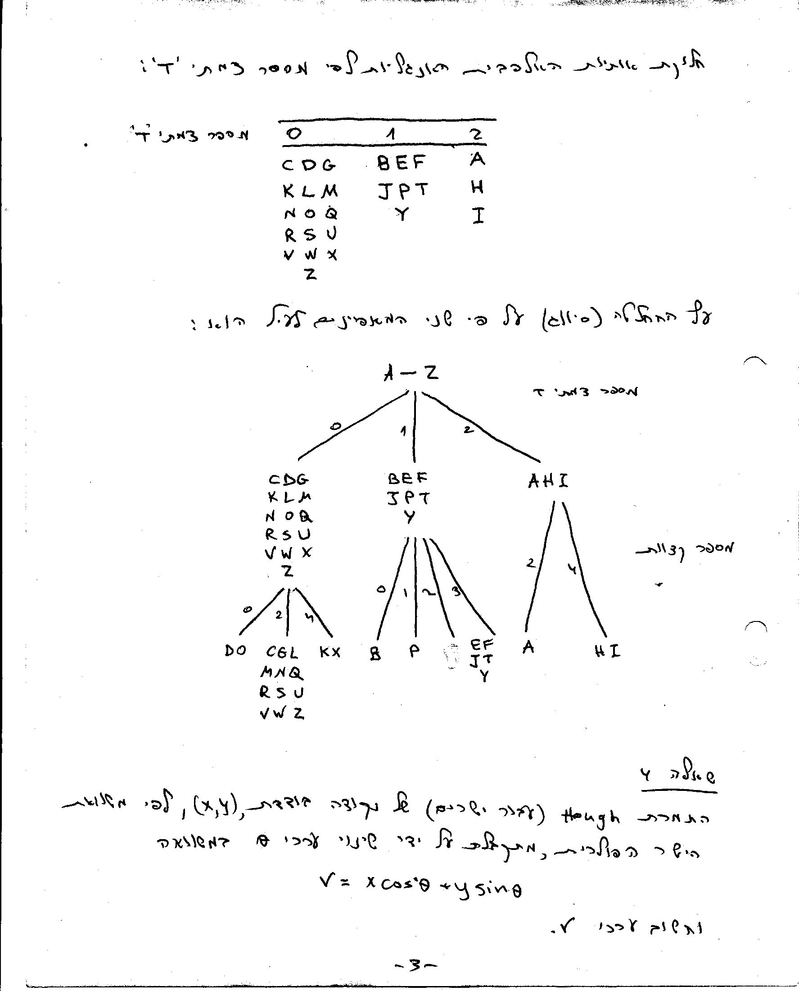(ד) ההתמרה של התמונה לפני ההטיה כוללת שתי נקודות מקסימום בזוית אפס, ושתיים בזוית 090. לאחר ההטיה, נקודות המקסימום מוזזות לזוית 450 ו- 1350 (שתי נקודות מקסימום בכל זוית)

שאלה 5

(ה) הקו במשור ההתמרה, שמחבר שתי נקודות מקסימום, הוא ההתמרה של הנקודה שנמצאת על שני הישרים שמיוצגים על ידי נקודות המקסימום – התמרה של הקודקוד

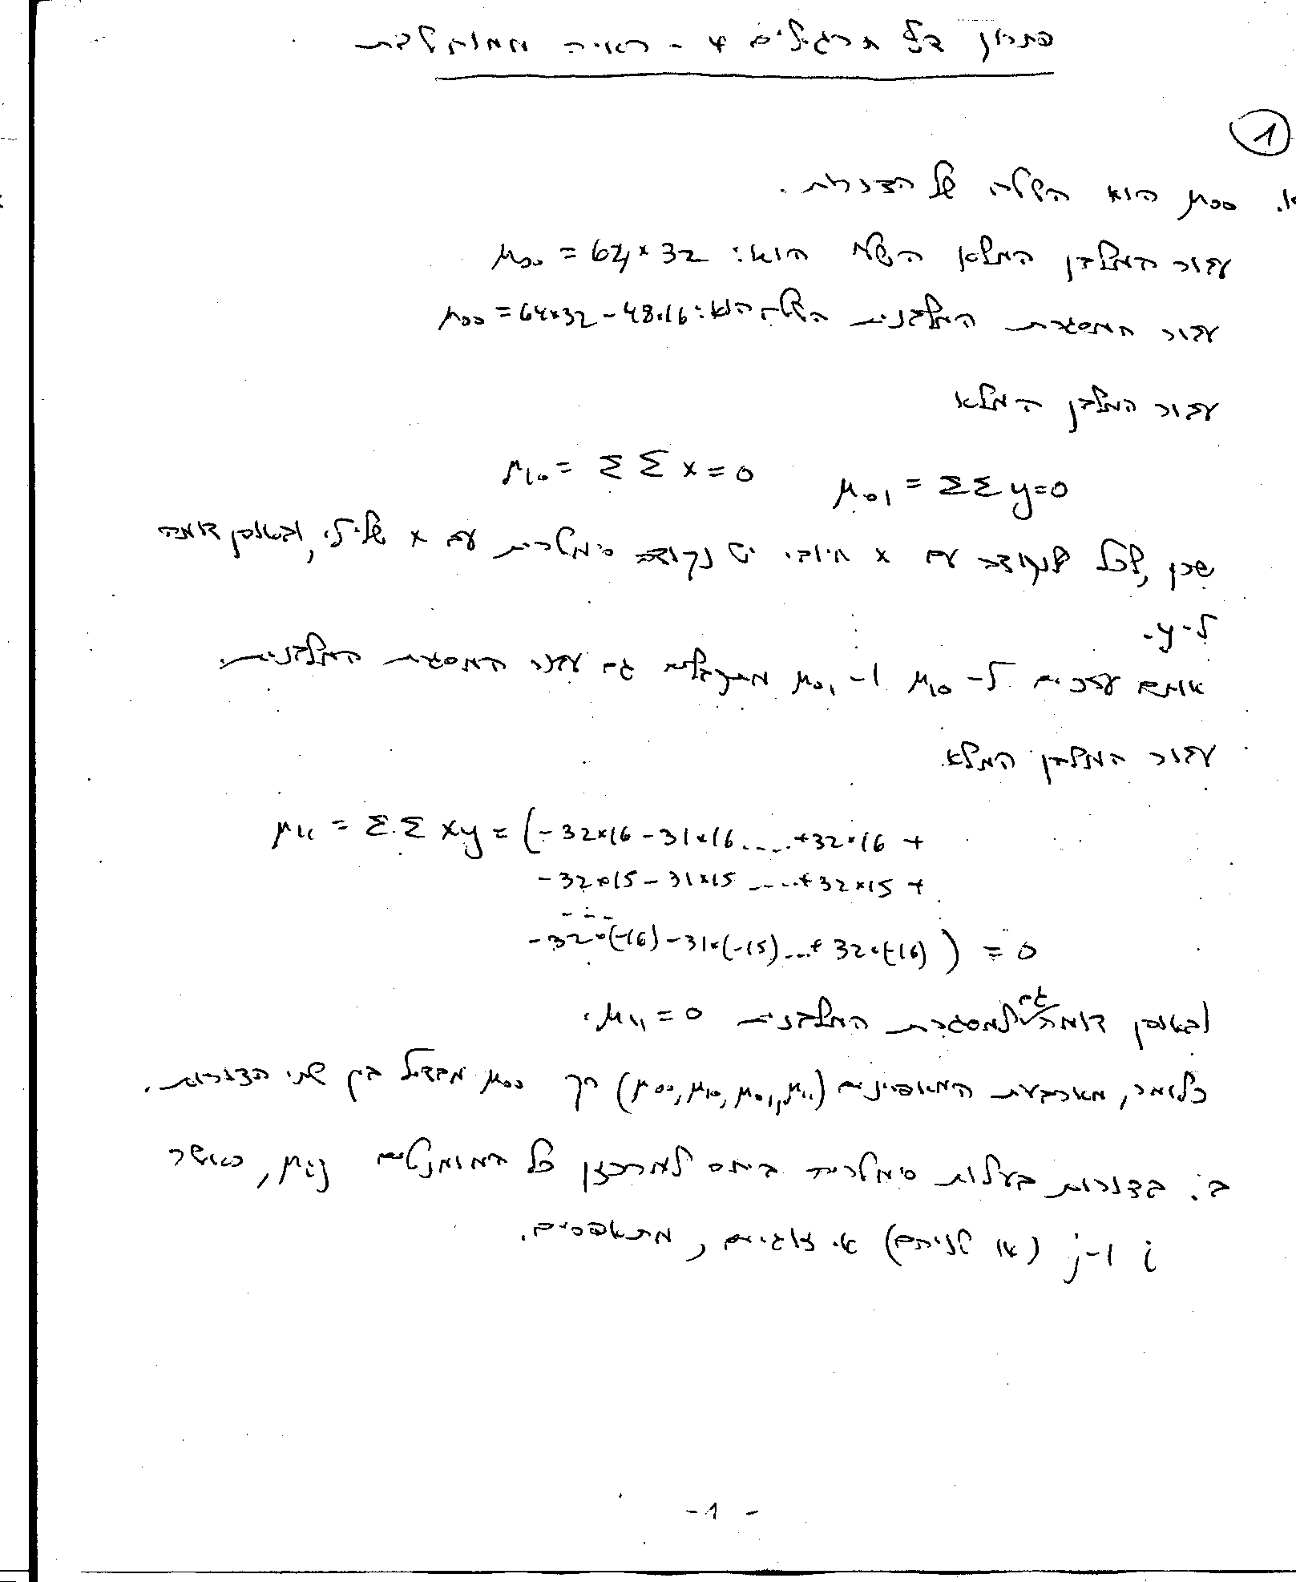

שאלה 6



שאלה 7



